实验报告2
姓名：王杰 学号：117060400111 班级：17应用统计（1）班
实验要求：自己写一条蟒蛇编码
实验结果：
import turtle
def drawSnake(radius, extent, length):
turtle.seth(80)
for i in range(length):
turtle.circle(radius, extent)
turtle.circle(radius, extent)
turtle.setup(650, 350, 200, 200)
turtle.pensize(25)
turtle.pencolor("purple")
drawSnake(80, 200, 1)
turtle.done()
截图如下
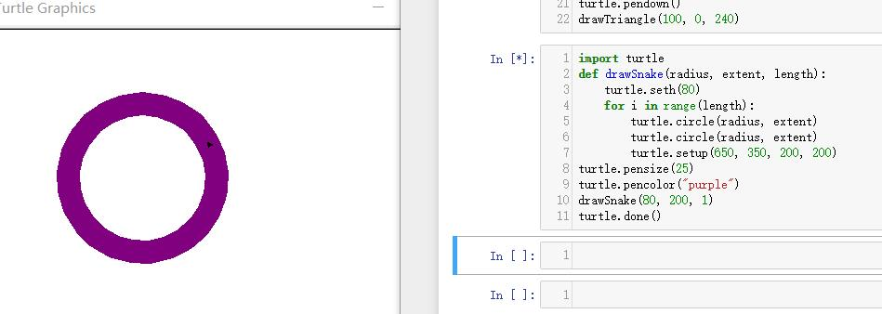
实验总结：经自己不断的修改，得出最终的一个蟒蛇（圈），认为自己还需要勤加练习并且真正理解编码的意义。

